
Lenguaje y Comunicación
1ro básico

REFLEXIONANDO DESDE LAS LLAVES

Con la ayuda de un adulto, responde las siguientes preguntas:


¿Cómo me siento al aprender más letras del abecedario?

_________________________________

¿Para qué me sirve leer?

_____________________________



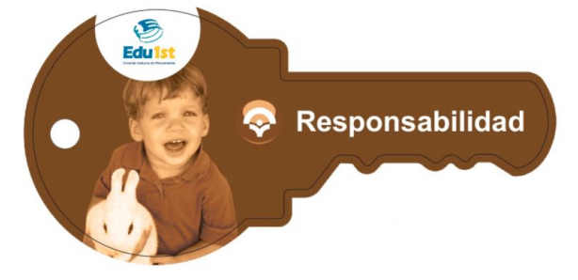
¿Qué puedo hacer para mejorar mi lectura?

_________________________________

